git管理代码版本的基本操作教案
1.注册github账号
2.生成ssh密钥：
1.在根目录下输入命令：ssh-keygen -t rsa -C “邮箱地址”，按3个回车

2.在根目录下输入命令：cd .ssh，进入到.ssh再输入ls，
查看是否存在该两个文件：id_rsa和id_rsa.pub

3.在.ssh目录下输入命令：cat ~/.ssh/id_rsa.pub，获取到密钥并且复制，如下：
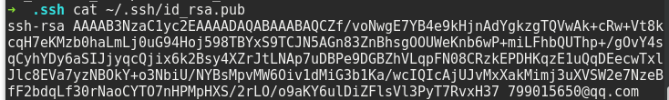

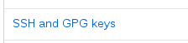
4.登陆上你的github账号，按右上角图标下拉框， 点击settings，
进入之后点击左边SSH and GPG keys按钮，如图：

5.接着按右上角按钮：

点击按钮后，显示如下页面：
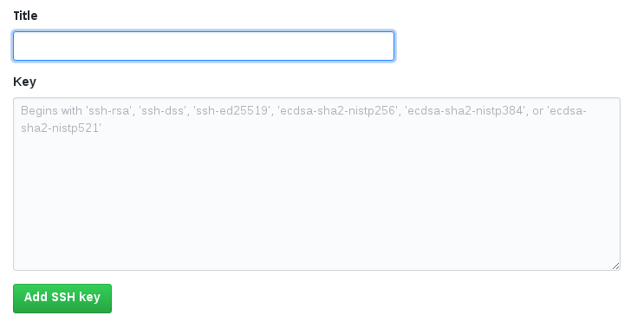
title随便你输什么（最后起能识别的名字，比如：ssh）
然后key就是把你刚才复制的密钥粘贴进来，然后点击按钮，这样就添加ssh密钥了

6.然后测试一下是否成功在你本机添加ssh，命令如下：
进入到.ssh目录，输入：ssh git@github.com
出现如下命令：
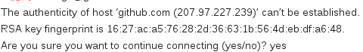

输入yes后，
出现如下（包含HI 你的账号名!），就说明已成功生成添加密钥了：
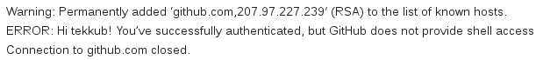

7.克隆项目：
登陆你的github账号，找到你想要克隆的项目的，点击进入该项目到该目录：
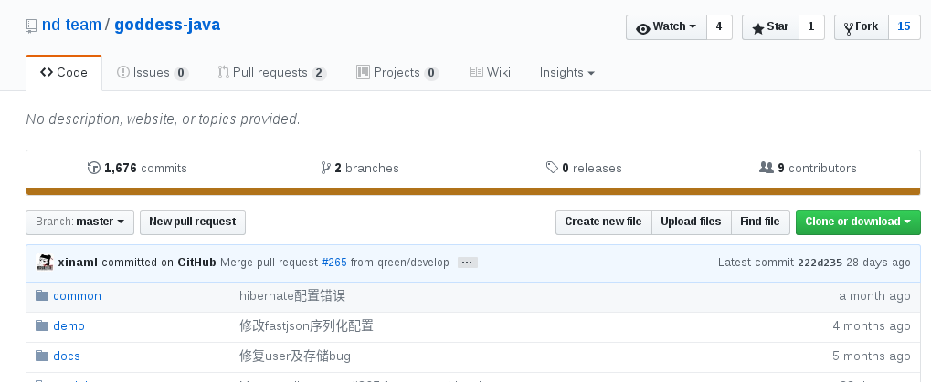

然后点击右上角的Fork按钮，然后回到首页面，查看右下角你的仓库，Your repositories：
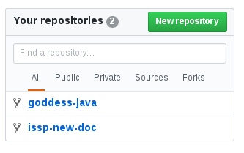

然后点击你要克隆的项目，进入到如下目录：
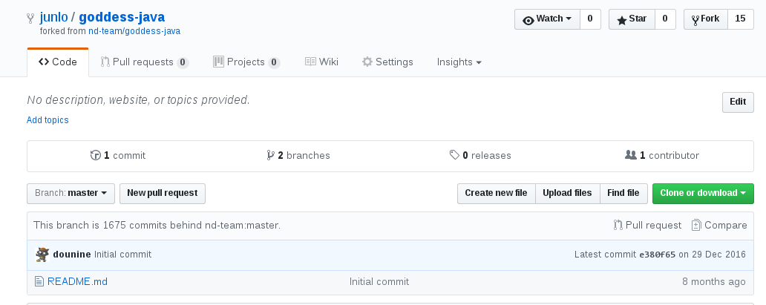
然后点击右边clone or download下拉按钮，选择克隆方式（SSH或HTTPS，建议推荐使用ssh方式），
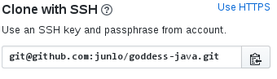
然后点击右边像本书那个按钮，就成功复制了项目地址了

然后在终端进入到你想要存放项目的目录，输入命令 git clone 粘贴刚刚复制的项目地址
克隆完成后，打卡idea，导入你的项目，然后打开终端，进入到你克隆的项目目录，
输入命令 git checkout develop，意思是切换到你的发展分支，
然后添加你的上游分支：git remote add upstream 你fork的项目的地址（注意：这里不是你仓库的项目地址），如图：（注意：红色字的为develop才对，如果为master就错误）
最后在此目录下输入命令：git remote -v ，查看你的发展分支和上游分支：
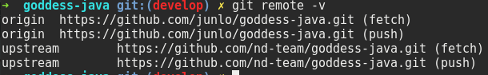
origin就是你的发展分支，upstream就是你的上游分支

8.提交，更新代码：
添加完你的上游分支就可以进行提交，更新代码了（更新是从你的上游分支把最新的代码更新下来，提交是把你写的代码提交到上游分支作贡献）

更新代码命令：
1.git status（查看状态，查看你本地修改的代码）
2.为了避免不当的操作导致代码丢失，建议先把你本地修改的代码暂存起来，命令：git stash
3.git fetch upstream 从上游分支下载最新代码
4.git merge upstream/develop 将下载下来的代码合并到你本地的分支
如果在此处发生冲突，找到你冲突的位置，如图：
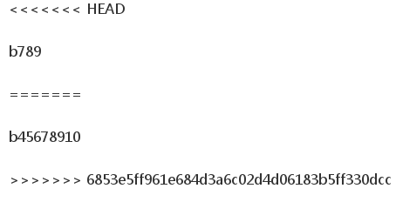

<<<<<<HEAD
b789
========= 此部分属于你本地的代码

==========
b45678910
>>>>>>>>>> 该部分属于你下载合并下来的最新代码

一般情况把 <<<<<<HEAD 该部分的删除掉，然后再把>>>>>>>符号删除掉，本地的冲突就解决了，
b789
=========
解决完本地的冲突，然后把代码进行提交就可以解决冲突了（提交代码操作下面讲解）

5.git stash pop:把你刚才暂存的代码释放出来

如果此处发生冲突（说明你跟另一个人同时修改该部分代码），找到冲突位置
Updated upstream 和=====之间指的是更新下来的代码，
====和stashed changes之间的内容就是你本地修改的内容，
看你自身情况，选择你要留下来的代码，要删除哪一部分

提交代码命令：(提交代码前先更新代码，这样就会减少冲突的几率了)
1.git status (先查看你本地修改的代码)
2.git add . 添加你所有修改的文件（也可以只添加部分文件，git add 文件全路径）
3.git status(看状态，你添加的部分都会变成绿色)
如果有某些文件你不想提交，输入命令git reset HEAD 文件名，
看状态时，git reset HEAD的部分会重新变回红色
或者选中那个文件，右击选中Git再点击Revert按钮（该操作代表将该文件回到上一更新版本，使用时需谨慎）
4.看完状态，确认完你要提交的代码，就可以进行提交了(提交的都是绿色的部分)，命令：
git commit -m ‘qq’ (‘qq’代表提交的识别名)
5.git push

注意：现在只是把代码提交到你的发展分支上，想要提交到你的上游分支上还要请求合并， 登陆你的github，点击你的仓库项目，点击Branch下拉按钮，选择develop你的发展分支（一定不能选master），如图：
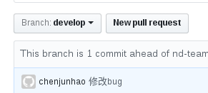

点击New pull request按钮，进到里面再点击Create pull request按钮，就完成请求合并提交了

9.当操作失误时，把本地develop分支搞坏了，可以选择回退版本（即回到你上次提交的版本）
1.可以先把你当前修改了你的模块复制出来
2.git log –pretty=oneline（查看最近的提交版本，黄色部分为id，后面的为你提交的标识名）
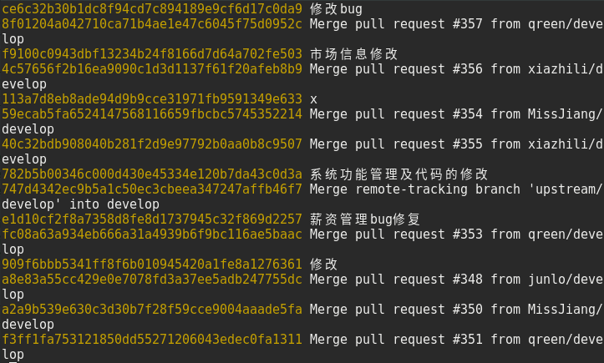
3.git reset --hard id (id为选择回退版本的id)
4.再把你复制出来的模块重新粘贴到你的项目中

